

تمرین سری پنجم آپ امپ **مهلت ارسال : پنج شنبه 22 آبان 1399**

**مدار های الکتریکی 1**

نیم سال اول 00-99

به موارد زیر توجه کنید :

* پاسخ تمرین را حتما در قالب یک فایل PDF و با عنوان (subject) EC1_HW_05 به ایمیل r3zaAdinep0ur@gmail.com ارسال کنید.
* نام فایل باید شامل اسم خودتان، شماره دانشجویی و شماره تمرین باشد. مثلا :

C:\Users\mostafa\Pictures\Screenshots\Screenshot (186).png

Hesam Lashkari – 9812345 – HW01

* مهلت ارسال پاسخ تمرین ها تا ساعت 23:59 روز اعلام شده است. توصیه می شود نوشتن تمرین را به روز های نهایی موکول نکنید. ارسال های با تاخیر همه نمره آن تمرین را کسب نخواهند کرد.
* سعی کنید حتما تمرین ها را خودتان حل کنید. طبیعی است که برای پاسخ های مشابه نمره ای در نظر گرفته نمی شود.
* تمرینات اختیاری دارای نمره اضاف هستند.

موفق باشید - آدینه پور

1. **در مدار شکل زیر، فرض کنید آپ امپ در ناحیه خطی عمل میکند. بهره ولتاژ $\frac{V_{o}}{V_{i}}$ را به دست آورید.**

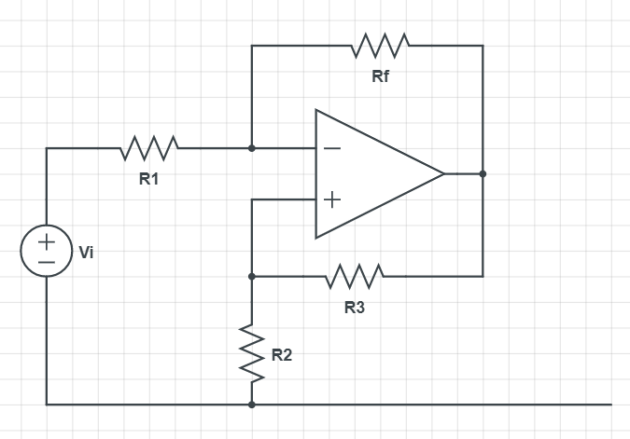

Vo

1. **در شکل زیر، با فرض اینکه هر دو آپ امپ یکسان بوده و در ناحیه خطی عمل می کنند، *Vo* را بر حسب *Vs1 و Vs2 به دست آورید.***

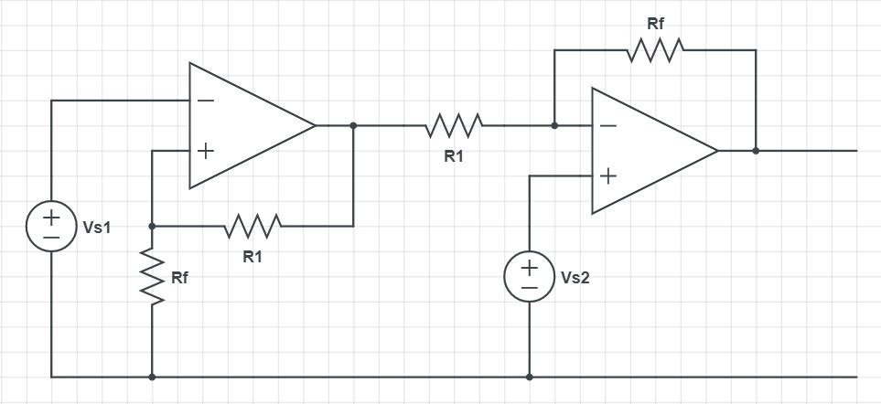

Vo

1. **در مدار شکل زیر، جریان خروجی را برحسب ولتاژ ورودی و مقاومت ها به دست آورید.**

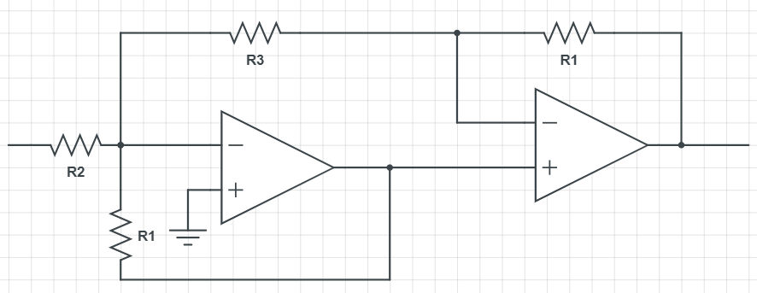

iout

Vout

Vs

1. **در مدار شکل زیر، مقدار *R*  چنان تعیین کنید که ولتاژ خروجی *VO* به صورت *VO =* -100 *Vin* توصیف شود.**

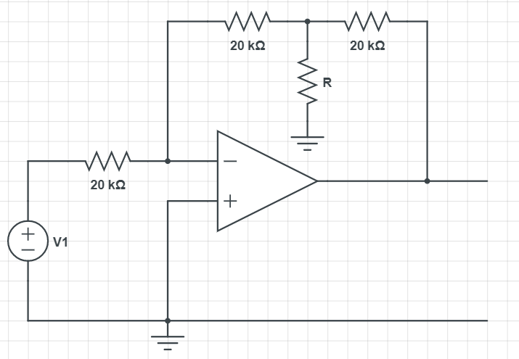

Vo

1. **الف) در مدار شکل زیر، ولتاژ خروجی *VO* را بر حسب تابعی از *V1* و *V2* به دست آورید. ب) با فرض اینکه= 0 *V1* و *V2* مدار معادل تونن دیده شده در سرهای خروجی را تعیین کنید.**

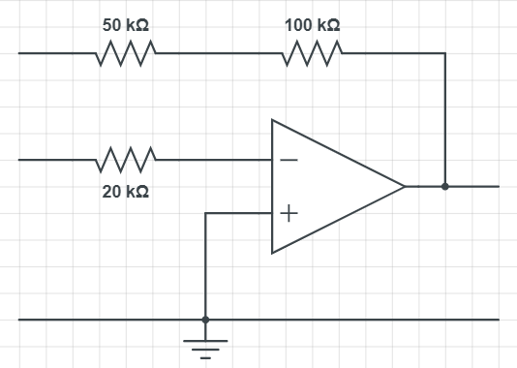

Vo

V2

V1

1. **با استفاده از مدل آپ امپ ایده آل و روش تحلیل گره، ولتاؤ خروجی تقویت کننده تفاضلی نشان داده شده در شکل زیر را به دست آورید.**

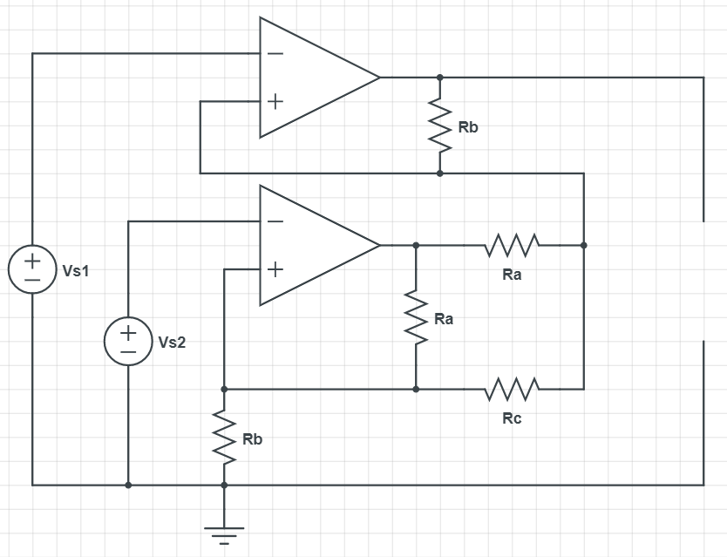

Vo

1. **در مدار شکل شکل زیر، ولتاژ *VO* را تعیین کنید. چه رابطه ای میان مقاومت های موجود در پل وجود داشته باشد تا ولتاژ خروجی برابر با صفر باشد؟**

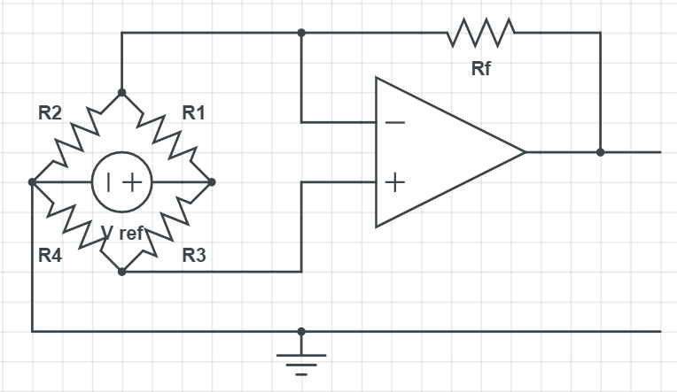

Vo

1. **در مدار شکل زیر، مدار سمت چپ سر های *a* و *b* را با معادل تونن آن جایگزین کنید سپس، توانی را حساب کنید که توسط مقاومت 2 کیلو اهمی جذب می شود.**

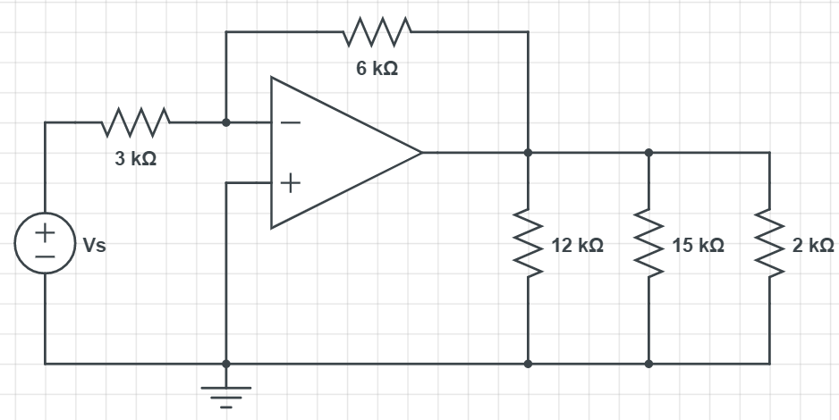

b

a

1. **ولتاژ خروجی *VO* را در مدار شکل زیر محاسبه کنید و نشان دهید که *VO* را می توان به صورت رو به رو نوشت: $V_{o}=k_{1}V_{1}+k_{2}V_{2}+k_{3}V_{3}$ که در آن *k1*و *k2* و *k3* ثابت های مثبتی هستند که تعیین خواهید کرد.**

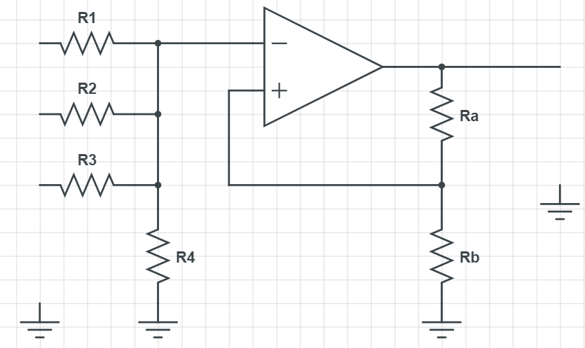

Vo

V3

V2

V1

1. **قدر مطلق مقدار *R* را چنان تعیین کنید که مقاومت ورودی مدار برابر با 1 مگا اهم باشد. آپ امپ را ایده آل فرض کنید و به سرهای مثبت و منفی آن توجه کنید.**

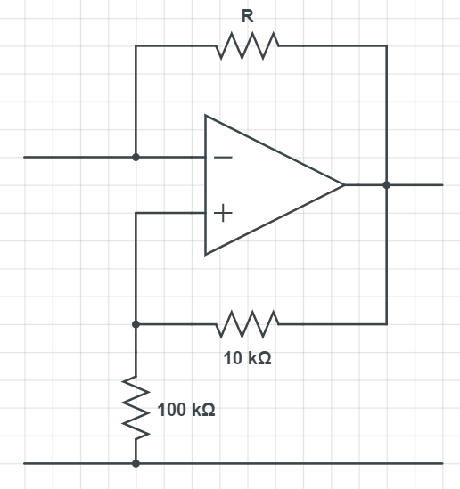

Rin

**اختیاری:**

For the circuit shown in Fig. 6.51, let *v*in = 8 V, and select values for *R*1, *R*2, and *R*3 to ensure an output voltage *v*out = 4 V.

